本试卷分第Ⅰ卷(选择题)和第Ⅱ卷(非选择题)两部分满分100分，考试时间120分钟。
第Ⅰ卷

一、选择题（每题２分，共8分）
1. 下列各句中加点的成语使用不恰当的一项是（ ）
A．伦敦奥运会上，孙杨为中国男子游泳拿下历史上第一枚接力奖牌，压轴日孙杨出战最强项1500米自由泳，以打破世界纪录的成绩摘金，在泳坛掀起了一阵东方旋风。对此，全国人民弹冠相庆，兴奋不已。
B．国际足联主席布拉特贿选事曝光后，全世界记者蜂拥而至，对记者们的不断追问，
布拉特只是闪烁其辞，不做明确回答。
C ．自行车队被两只藏獒追赶得几入绝境，最后靠下坡加速骑才得以摆脱，队员们至今仍心有余悸。
D．日本在钓鱼岛问题上，如果对中国政府的严正声明和强烈抗议置之不理，一意孤行，必将自食其果。
2.下列各句中，没有语病且句意明确的一项是（ ）
A．多年来，我国能在国外叫得响的文化产品，大都是功夫、杂技和民俗表演，中国的文化产品要突破走出去的瓶颈，需要对传统文化资源进行加工、挖掘和创新。
B．人生的目标要专一，抱定一个志向并锲而不舍地为之奋斗，目标就很可能实现；否则，目标太多，结果什么目标也实现不了。
C ．我们多次抢险救灾，保护了人民群众的生命、财产的安全。
D．以平等对话的方式妥善处理中日间关于钓鱼岛问题的分歧，体现了中国政府一贯倡导的和平共处五项原则精神和独立自主的和平外交政策；同时也表明，中国政府始终恪守中日之间三个政治文件所确立的行为准则。
3．下列文学常识加点词表述不完全正确的一项是：（ ）
A．王羲之是东晋大书法家，有“书圣”之称，因他曾做过“右丞相”，人称“王右丞”，《兰亭集序》是一篇序。
B．《归去来兮辞》选自《陶渊明集》，陶渊明，又名潜，自号“五柳先生”，是我国西晋时期著名的田园诗人。
C．王勃，唐代诗人，字子安，王勃与杨炯、卢照邻、骆宾王以诗文齐名，并称“王杨卢骆”，亦称“初唐四杰”。
D．《边城》描写了秀色可餐的湘西自然风光，古朴淳厚的民俗风情，这里的一切如梦一般宁静美好。
- 依次填入横线上的语句，衔接最恰当的一组是 （ ）
内心里拥有善，_________，_________，_________。积淀在我们血液里的和融化在我们脚步中的，都是这样一点一滴播撒和积累下的善。_________，从而形成一泓循环的水流，_________，_________。
①看见贫穷而情不自禁地产生同情
②看见寒冷而愿意去雪中送炭
③才会看见弱小而自觉前去扶助
④我们在感动别人的同时，也被别人感动着
⑤滋润着我们哪怕苦涩而艰难的日子
⑥帮助我们度过相濡以沫的人生
A．④①③②⑥⑤ B．③②①⑥⑤④ C．③①②④⑤⑥ D．④③②①⑤⑥
二、阅读文言文 ，完成文后小题 （每小题2分 共4分）
杨王孙者，孝武时人也。学黄、老之术，家业千金，厚自奉养生，亡所不致。及病且终，先令其子，曰：“吾欲裸葬，以反吾真，必亡易吾意。死则为布囊盛尸，入地七尺，既下，从足引脱其囊，以身亲土。”其子欲默而不从，重废父命；欲从之，心又不忍，乃往见王孙友人祁侯。祁侯与王孙书曰：“王孙苦疾， 仆迫从上祠雍，未得诣前。愿存精神，省思虑，进医药，厚自持。窃闻王孙先令裸葬，令死者亡知则已，若其有知，是戮尸地下，将裸见先人，窃为王孙不取也。且《孝经》曰‘为之棺椁衣衾’，是亦圣人之遗制，何必区区独守所闻？愿王孙察焉。”
王孙报曰：“盖闻古之圣王，缘人情不忍其亲，故为制礼，今则越之，吾是以裸葬，将以矫世也。夫厚葬诚亡益于死者，而俗人竞以相高，靡财单币，腐之地下。或乃今日入而明日发，此真与暴骸于中野何异？且夫死者，终生之化，而物之归者也。归者得至，化者得变，是物各反其真也。反真冥冥，亡形亡声，乃合道情。夫饰外以华众，厚葬以隔真，使归者不得至，化者不得变，是使物各失其所也。且吾闻之，精神者天之有也，形骸者地之有也。精神离形，各归其真，故谓之鬼，鬼之为言归也。其尸块然独处，岂有知哉？裹以币帛，隔以棺椁，支体络束，口含玉石，欲化不得，郁为枯腊，千载之后，棺椁朽腐，乃得归土，就其真宅。由是言之，焉用久客！昔帝尧之葬也，窾①木为匵②，葛藟③为缄，其穿下不乱泉，上不泄殠④。故圣王生易尚，死易葬也。不加功于亡用，不损财于亡谓。今费财厚葬，留归隔至，死者不知，生者不得，是谓重惑。吾不为也。”
祁侯曰：“善。”遂裸葬。
【注】①窾（kuǎn），当中挖空的木头。 ②匵（dú）：小棺材。
③藟（lěi），藤。 ④殠（chòu），腐臭的气味。
5．对下列句子中划线词的解释，不正确的一项是（ ）
A．仆迫从上祠雍：祭祀 | B．王孙报曰：报效 报答
C．将以矫世也： 改变 | D．夫饰外以华众：夸耀
6．下列划线的虚词意义和用法一致的一项是（ ）
A．为之棺椁衣衾 师道之不传也久矣
B．亡形亡声，乃合道情 使牧羝，羝乳乃得归
C．是物各反其真也以乱易整， 不武。吾其还也。
D．及病且终，先令其子 死且不避，卮酒安足辞
第Ⅱ卷
非选择题 （共88分）
三、把文言文阅读材料中划横线的句子翻译成现代汉语。（各3分 共６分）
（1）吾欲裸葬，以反吾真，必亡易吾意。
译文：
（2）今费财厚葬，留归隔至，死者不知，生者不得，是谓重惑。
译文：
四、阅读下面这首宋词，然后回答问题。（每小题3分；共6分）
浣溪沙
王安石
百亩中庭半是苔，门前白道水萦回。爱闲能有几人来？
小院回廊春寂寂，山桃溪杏两三栽，为谁零落为谁开？
注：王安石政治上受挫后归隐钟山，度过了生命中的最后十年，该词作于此期间。
（1）请结合词的上片具体分析作者归隐后的境况。（3分）
答：

（2）“山桃溪杏两三栽，为谁零落为谁开？”与姜夔的“念桥边红药，年年知为谁生？”（《扬州慢》）有异曲同工之妙，请简要赏析。（3分）
答：

五、补写出下列名句中空缺的部分。（每空1分，共8分 ）
- 悟以往之不谏， 。
- 木欣欣以向荣， 。
- ，秋水共长天一色。
- 外无期功强近之亲， ， ，形影相吊。
- 老当益壮， ？ ，不坠青云之志。
- 但以刘日薄西山， ，人命危浅，朝不虑夕。

六、阅读下面文章，回答后面问题。（共18分）
季羡林先生在他的《学海浮槎》中记录了他中学生活的这样一段细节：在学习方面，我现在开始买英文书读。……买英文书，只有一个地方，就是日本东京的丸善书店。……每次接到丸善书店的回信，我就像过年一般地欢喜。我立即约上一个比较要好的同学，午饭后，立刻出发，沿着胶济铁路，步行走向颇远的商埠，到邮政总局去取书，当然不会忘记带上两三元大洋。走在铁路上的时候如果适逢有火车开过，我们就把一枚铜元放在铁轨上，火车一过，拿来一看，已经轧成了扁的，这个铜元当然就作废了，这完全是损人而不利人的恶作剧。要知道，当时我们才十五六岁，正是顽皮的时候，不足深责的。
少年的天真、活泼、顽皮，在这里表现得充分无遗，假若季羡林能以这种心态度过他的青春岁月，呈现在我们今天面前的，将会是另外一种截然不同的形象。
可惜，那只是短暂的返璞归真。须知，这是在济南城，不是在老家官庄，这是寄身于叔父的家，不是依偎在自己父母的膝下，环境变了，季羡林的个性也随之发生改变。怎么变？朝哪一方向变？季羡林晚年总结，他说：从我小时候的作风看，我本是一个外向的人，然而，后来怎么就转成了内向呢？这个问题，过去从未细想，现在回顾在济南那段生活，忽然有所感触，也就顺便给它一个解答。我认为，“三字经”中有两句话：“性相近，习相远”，可以作为参考，古人说得对，“习”是能改造“性”的。我六岁离开父母，童心的发展在无形中受到了阻碍。试想，我能躺在一个父母之外的人的怀抱中，撒娇打滚吗？不，不能，这是难以想像的。叔父当然对我好，但他“望子成龙”，要求十分严格。课余除了抓学习，还是抓学习，偶尔有一点示爱，比如给我从乡下带回几只小兔，也让人感到距离，那种只能身感，不能言传的距离。说到婶母，我不能说她虐待我，那样说不真实；但在日常生活中，小小的歧视，在她可能是不经意，在我却是看在眼里，记在心头。叔父有个女儿，我叫作秋妹的，她和我的待遇明显不一样。比如说，做衣服，有时就给她做，不给我做。偏心自己的亲生女儿，这是人之常情，不足为怪。实事求是地说，拿一个母亲的标准去要求一个叔婶，本来就是不现实的。话又说回来，要一个七八岁的孩子，有大人的开通，这是不可能的。一件两件，我也许不放在心上，三件四件五件，经得多了，难免潜移默化，影响到自己的价值取向以至性情。
季羡林的终生遗憾，是在母亲去世之前，整整八年，他没有回家看望一次。八年啊，八年！这期间，他读完初中，上高中，停学一年，再读，娶妻，生女，高中毕业，上大学，寒暑假回济南……如此漫长的过程，如此曲折精彩的变化，竟然没有抽出一些日子，回家看看。季羡林事后捶胸顿足，懊悔不迭，可以说，他一辈子浸泡在悔恨里。
终生遗憾，应该还有婚姻。且慢，季羡林在《寸草心》中，不是对妻子评价很高吗？请看他文章开头的叙述：“我因为是季家的独根独苗，身上负有传宗接代的重大任务，所以十八岁就结了婚。父母之命，媒妁之言，自不在话下。德华长我四岁。对我们家来说，她真正做到‘毫不利己，专门利人’，一辈子勤勤恳恳，有时候还要含辛茹苦。上有公婆，下有稚子，丈夫十几年不在家；公公又极难侍候，家里又穷，经济朝不保夕。在这些年，她究竟受了多少苦，她只是偶尔对我流露一点，我实在说不清楚。”注意，这里说的是妻子的为人，那是一位典型的贤妻良母，也正因为这一点，季羡林对她十分敬重。敬重是一回事，疏离隔膜又是一回事。不信，再请看下列事实：季羡林1929年结婚，次年离家上清华，1934年毕业，回济南教书，1935年赴德，一去就是11个春秋。1946年回国，进北大，按说，他应该把家属接来同住的，那时一没有户口障碍，二没有经济之虞，但是———他没有！直到1962年，德华才迁来北京。算算看，从结婚到再度聚首，夫妻分居竟长达31年！
季先生一生有如此诸多遗憾，人生不完满。
人生有憾，至少是不完满。朱光潜先生说：“这个世界之所以美满，就在有缺陷，就在有希望的机会，有想像的田地。”季先生是大明白人，对一切早已参透，所以他有一篇随笔，题目就叫“不完满才是人生”。
1．季羡林的人生遗憾有哪些？请根据文意简要概括。（６分）
答：

２．简要分析文章第二段在全文结构上有何作用？（4分）
答：
３．文章最后引用朱光潜先生的话和季老先生的一篇随笔的题目结尾有何作用？朱光潜先生的话和季老的“不完满才是人生”你是如何理解的？请联系实际简要探究一下。（8分）
答：

- 阅读下面的文字，按要求作文。（50分）
误区，一般是指长期形成的不恰当的认识或做法。生活中。人们常常会在不知不觉中步入误区，如求学误区、就业误区、保健误区、消费误区……
你对生活中的某种误区有着怎样的认识或体验？你认为应如何走出这种误区呢？
请以“走出 误区”为题写一篇文章。
要求： （1）在横线上填写相关的词语；
（2）写成议论文或记叙文；
（3）不得套作、抄袭；
（4）不少于700字。
高二语文参考答案
- 选择题（每题２分，共8分）
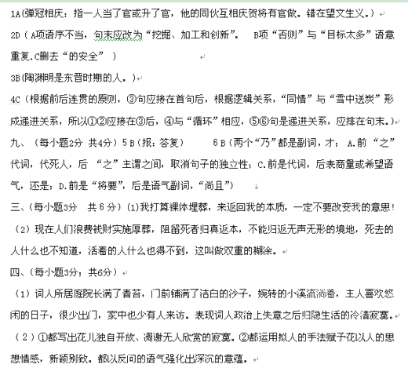五、（8分）略
六、（共18分）１．①童年没有在父母膝下欢娱，寄居在叔父家中，改变了自己的性格。②整整八年没有回家看望母亲，母亲去世，懊悔不迭。③夫妻聚少离多，对不起自己的妻子。（三个要点，每点2分）
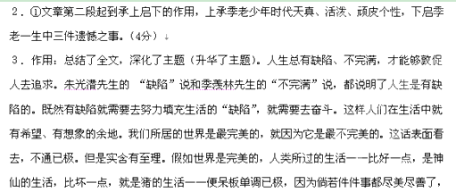自然没有希望发生，更没有努力奋斗的必要。人生最可乐的就是活动所生的感觉，就是奋斗成功而得的快慰。世界既完美，我们如何能尝创造成功的快慰？这个世界之所以美满，就在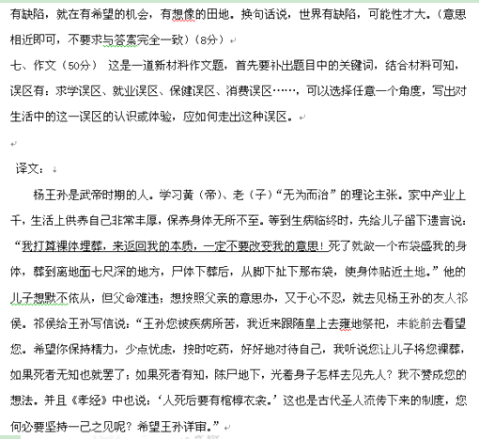
杨王孙读完了来信，回信答复说：“听说古代的圣王，因为人情不忍心白白看着他们的亲人故去，所以制定了安葬的礼仪制度。现在却超过了古代圣人制定的葬礼，所以我准备裸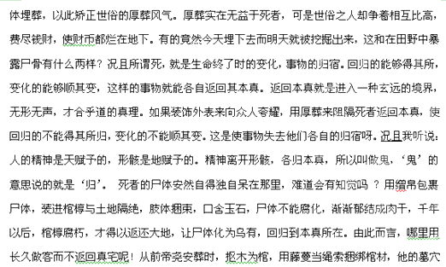往下没有挖到泉水，往上也不散发臭气。所以说圣王容易奉养，死了容易安葬。不在无用的地方下工夫，不在没道理的地方花钱财。现在人们浪费钱财实施厚葬，阻留死者归真返本，不能归返无声无形的境地，死去的人什么也不知道，活着的人什么也得不到，这叫做双重的糊涂。我决不这样做。”
祁侯看了信后说：“说得好！”于是，杨王孙死后，他的儿子便将他裸葬了。

